#### 

**بولتن خبری هسته‌ای روسیه**

**عناوین خبرها:**

1. ایجاد مرکز ملی فیزیک و ریاضیات در ساروف به عنوان یکی از اصلی‌ترین پروژه‌های علمی و فناوری روسیه در قرن بیست و یکم تعیین شده است. (وب‌سایت انرژی اتمی روسیه 2021/12/11)
2. تحقیقات جدید روس‌اتم و Impact Team 2050 پنج روند توسعه پایدار برای جوانان را آشکار کرد. (وب‌سایت انرژی اتمی روسیه 2021/12/14)
3. شرکت NuScale Power برای تجاری‌سازی پروژه راکتور ماژولار خود، شرکت Spring Valley را با خود ادغام خواهد کرد. (وب‌سایت انرژی اتمی روسیه 2021/12/15)
4. شرکت CGN Mining بیش از 100 میلیون دلار برای توسعه تجارت اورانیوم خود جذب کرد. (وب‌سایت انرژی اتمی روسیه 2021/12/14)
5. نشست مصر و روسیه در مورد انرژی هسته‌ای در قاهره برگزار شد. (وب‌سایت رسمی روس‌اتم 2021/12/13)
6. بلژیک قابلیت اطمینان نیروگاه‌های هسته‌ای و گازی را مقایسه کرد. (وب‌سایت انرژِ اتمی روسیه 2021/12/15)
7. مرکز ملی هسته‌ای قزاقستان نیاز به ساخت نیروگاه هسته‌ای در این کشور را تشریح کرد. (وب‌سایت انرژی اتمی روسیه 2021/12/15)
8. فلز سوخت هسته‌ای مصرف شده نروژ را می‌توان ظرف مدت دو سال به دی اکسید تبدیل کرد. (وب‌سایت انرژی اتمی روسیه 2021/12/14)
9. انستیتو انرژی اتمی چین، استاندارد بین‌المللی برای سیکلوترون‌ها ایجاد کرده است. (وب‌سایت انرژی اتمی روسیه 2021/12/14)
10. نخست‌وزیران کشورهای گروه ویشگراد از مکرون در مورد موضوع انرژی هسته‌ای در اتحادیه اروپا حمایت کردند. (وب‌سایت انرژی اتمی روسیه 2021/12/15)
11. پروژه‌های سوخت tolerant و REMIX برنده جایزه "فناوری دستیابی به موفقیت 2021" شدند. (وب‌سایت انرژی اتمی روسیه 2021/12/14)
12. بلغارستان اصرار دارد که انرژی هسته‌ای را در طبقه‌بندی سبز قرار دهد. (وب‌سایت انرژی اتمی روسیه 2021/12/15)
13. منبع طبیعی جدید گازهای گلخانه‌ای شناسایی شد. (وب‌سایت انرژی اتمی روسیه 2021/12/14)
14. شرکت Rolls-Royce پیشرانه هیبریدی-الکتریکی 1 مگاواتی را برای هواپیماهای نسل بعدی توسعه می‌دهد. (وب‌سایت انرژی اتمی روسیه 2021/12/15)
15. کره‌جنوبی راکتور کوچک جدید زیردریایی هسته‌ای خود را می‌سازد. (وب‌سایت انرژی اتمی روسیه 2020/12/15)
16. فرضیه‌ای مطرح شده است مبنی بر اینکه کوارک‌ها در هسته اتم می‌توانند مستقیماً با یکدیگر تعامل داشته باشند. (وب‌سایت انرژی اتمی روسیه 2020/12/16)

**\* عنوان مقاله خبری:**

روش جدیدی برای سنتز عناصر فوق سنگین غنی از نوترون در چین پیشنهاد شده است. (وب‌سایت انرژی اتمی روسیه 2021/12/14)

ترجمه:

دفتر نمایندگی سازمان انرژی اتمی ایران در مسکو

حسین عبدی

**\* ایجاد مرکز ملی فیزیک و ریاضیات در ساروف به عنوان یکی از اصلی‌ترین پروژه‌های علمی و فناوری روسیه در قرن بیست و یکم تعیین شده است. (وب‌سایت انرژی اتمی روسیه 2021/12/11)**

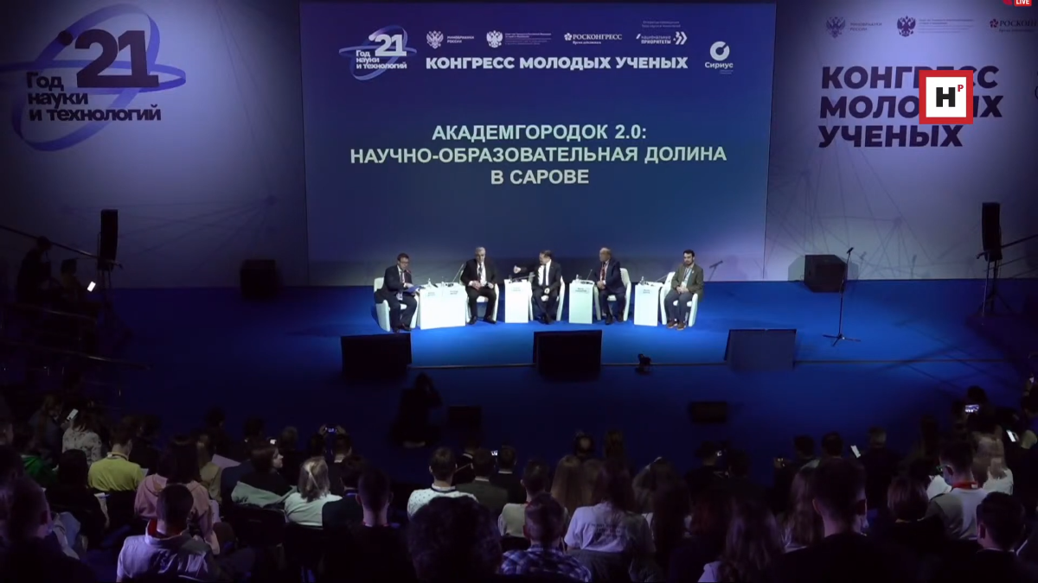

در تاریخ 10 دسامبر، در چارچوب کنگره دانشمندان جوان، نشست "Akademgorodok 2.0: دره علم و آموزش در ساروف" برگزار شد.

مرکز ملی فیزیک و ریاضیات ساروف به دستور ولادیمیر پوتین ایجاد می‌شود. این مرکز در پایگاه آزمایشگاهی و محاسباتی РФЯЦ-ВНИИЭФ تاسیس خواهد شد. اساس این مجتمع، ساختمان‌های تحقیقاتی و آزمایشی، آزمایشگاه‌های پیشرفته، مراکز فناوری اطلاعات و کنگره و همچنین ساختمان آموزشی شعبه دانشگاه لومونوسوف مسکو خواهد بود، که متخصصان واجد شرایط را برای این پروژه آماده می‌کند.

به گفته رئیس آکادمی علوم روسیه، الکساندر سرگیف، حضور روس‌اتم به عنوان یکی از مبتکران و نویسندگان این پروژه، تصادفی نیست.

وی تاکید کرد که پروژه ایجاد مرکز ملی فیزیک و ریاضیات ساروف در ساختاری که اکنون در حال شکل‌گیری است، پروژه اصلی علمی و فناوری قرن بیست و یکم روسیه خواهد بود.

<https://www.atomic-energy.ru/news/2021/12/11/120150>

**\* تحقیقات جدید روس‌اتم و Impact Team 2050 پنج روند توسعه پایدار برای جوانان را آشکار کرد. (وب‌سایت انرژی اتمی روسیه 2021/12/14)**

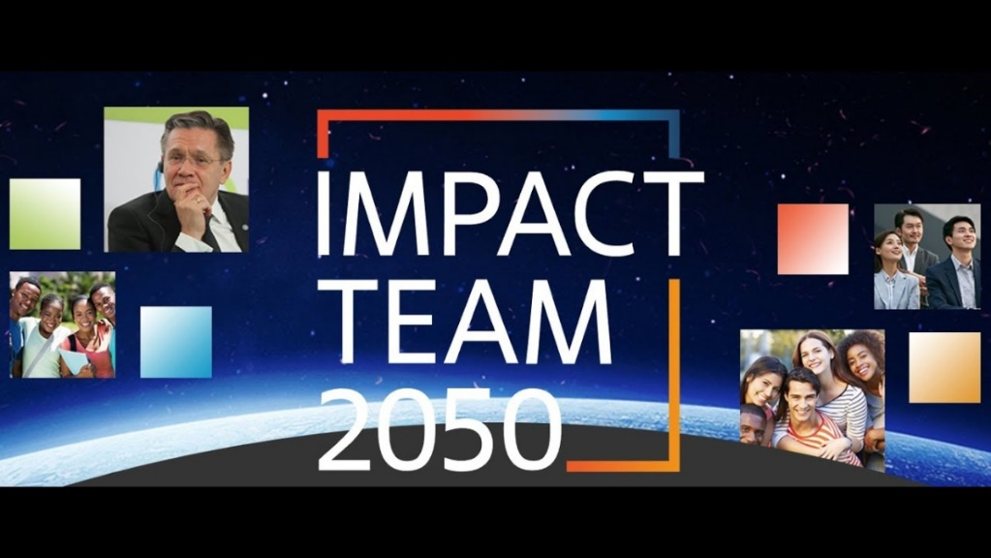

نسل Z (افراد متولد 2003-1995 که به آنها زومر نیز می‌گویند) به طور جدی نگران آینده کره زمین و مشکلات توسعه پایدار هستند. این را مطالعه‌ای که توسط شرکت روس‌اتم در چارچوب پروژه Impact Team 2050 یا شورای مشورتی بین‌المللی جوانان انجام شد، نشان داد.

تیم پروژه Impact Team 2050 روس‌اتم، برای اینکه بفهمد افراد نسل Z تا چه اندازه مسائل مربوط به محیط‌زیست، نابرابری اجتماعی، فقرزدایی و نابرابری را قلبا می‌پذیرند، مطالب منتشر شده توسط آن‌ها در مورد توسعه پایدار را در شبکه‌های اجتماعی تجزیه و تحلیل کردند.

مشخص شد که:

* در هند، چین، برزیل و آفریقای جنوبی، مردان بیشتر از زنان درباره موضوعات مرتبط با توسعه پایدار می‌نویسند: 75 درصد در مقابل 25 درصد. در روسیه، برعکس، زنان برنامه توسعه پایدار را در شبکه های اجتماعی پوشش می‌دهند - 53 درصد.
* در روسیه، کاربران TikTok بیشترین مشارکت را در برنامه توسعه پایدار دارند و YouTube در رتبه دوم از نظر تعامل قرار دارد.
* در مورد ESG، اکثرا افراد با تحصیلات عالی مطلب می‌نویسند: 84 درصد در هند، چین، برزیل و آفریقای جنوبی، 78 درصد در روسیه.
* 40 درصد از نسل جدید و 37 درصد از نسل قدیمی‌تر (نسل Y)در جهان معتقدند که پس از بیماری همه‌گیر، مردم مسئولیت بیشتری در قبال تغییرات آب و هوایی خواهند داشت.
* نسل Z چین با آگاه‌ترین در زمینه مصرف پایدار هستند: 25 درصد در مقابل 13درصد در جهان.

<https://www.atomic-energy.ru/news/2021/12/14/120245>

**\* شرکت NuScale Power برای تجاری‌سازی پروژه راکتور ماژولار خود، شرکت Spring Valley را با خود ادغام خواهد کرد. (وب‌سایت انرژی اتمی روسیه 2021/12/15)**



شرکت NuScale Power مستقر در ایالات متحده آمریکا، اعلام کرده است که قصد دارد با شرکت Spring Valley Acquisition Corp ادغام شود تا یک سازمان جدید "اولین در نوع خود" ایجاد کند که تجاری‌سازی راکتور ماژولار کوچک NuScale را تسریع بخشد.

شرکت جدید، NuScale Power Corporation نامیده می‌شود و پیش‌بینی می‌شود که 60٪ آن توسط مالک اکثریت فعلی NuScale Fluor Corporation کنترل شود.

یادآوری می‌کنیم که پروژه NuScale یک راکتور آب تحت فشار است که در آن همه اجزا در یک واحد با ظرفیت حداکثر 77 مگاوات قرار می‌گیرند. ساختار نیروگاه هسته‌ای شرکت NuScale Power چهار، شش یا دوازده ماژولی خواهد بود.

در سال 2020، راکتور NuScale اولین (و تاکنون تنها) طراحی راکتور کوچکی بود که تاییدیه طراحی را از کمیسیون تنظیم مقررات هسته‌ای ایالات متحده آمریکا (NRC) دریافت کرد.

<https://www.atomic-energy.ru/news/2021/12/15/120292>

**\* شرکت CGN Mining بیش از 100 میلیون دلار برای توسعه تجارت اورانیوم خود جذب کرد. (وب‌سایت انرژی اتمی روسیه 2021/12/14)**

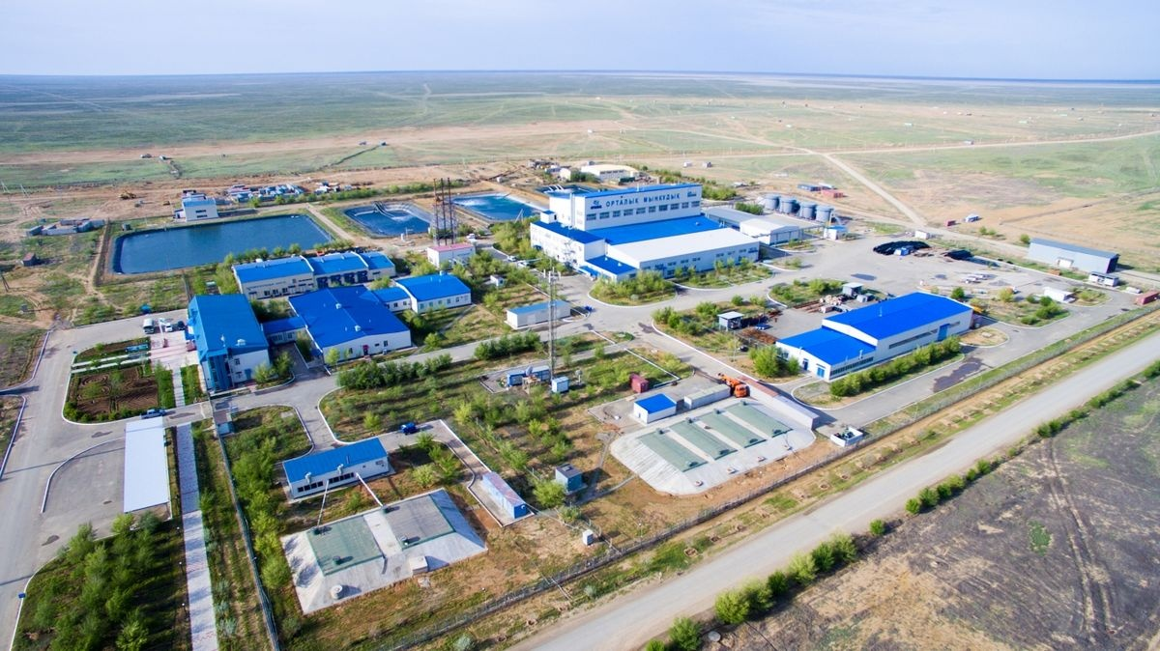

شرکت CGN Mining، بخشی از شرکت CGN چین، وجوه اضافی به مبلغ 800 میلیون دلار هنگ کنگ (بیش از 100 میلیون دلار آمریکا) جذب کرد.

به گفته این شرکت، هدف از جذب وجوه اضافی، افزایش سرمایه برای تجارت اورانیوم طبیعی و همچنین دستیابی به پروژه‌های رقابتی خارجی استخراج اورانیوم در آینده به عنوان بخشی از استراتژی توسعه این شرکت می‌باشد.

آخرین خرید بزرگ شرکت CGN در بازار اورانیوم، معامله خرید 49 درصد از سهام Ortalyk قزاقستان بود.

پیش از این، شرکت CGN گزارش داده بود که منابع طبیعی اورانیوم تحت کنترل این شرکت به 43 هزار تن می‌رسد. این شامل ذخایر اورانیوم در ذخایر نامیبیا و قزاقستان نیز می‌باشد.

<https://www.atomic-energy.ru/news/2021/12/14/120217>

**\* نشست مصر و روسیه در مورد انرژی هسته‌ای در قاهره برگزار شد. (وب‌سایت رسمی روس‌اتم 2021/12/13)**

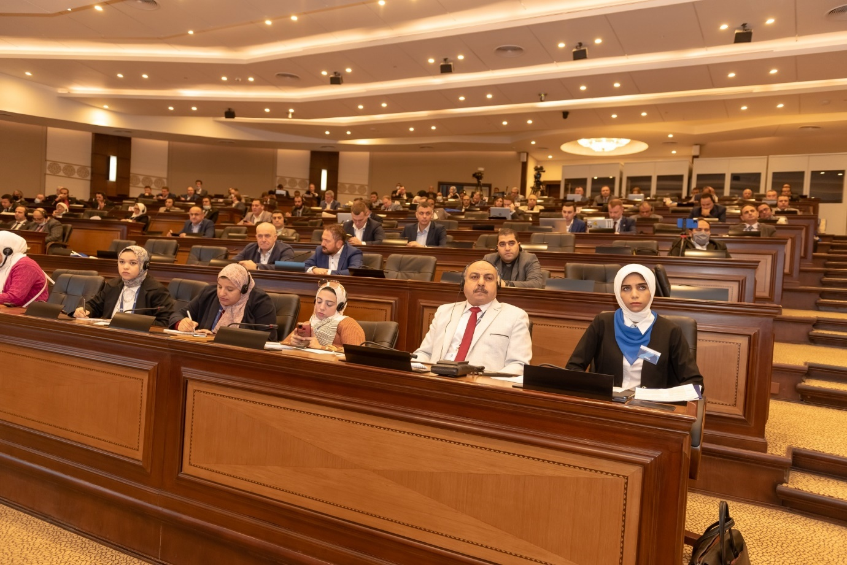

مجمع مصر و روسیه در مورد انرژی هسته‌ای که توسط شرکت روس‌اتم و سازمان مدیریت نیروگاه هسته‌ای مصر (NPPA) سازماندهی شده بود، در قاهره (مصر) برگزار شد.

در این مراسم مصطفی مدبولی رئیس شورای وزیران مصر، محمد شاکر وزیر برق و انرژی‌های تجدیدپذیر مصر، گئورگی بوریسنکو سفیر فدراسیون روسیه در مصر، گنادی ساخاروف مدیر سرمایه‌گذاری و نظارت بر ساخت و ساز روس‌اتم، امگد الوکیل رئیس سازمان مدیریت نیروگاه هسته‌ای مصر (NPPA)، عمرو الحاج رئیس سازمان انرژی اتمی مصر (EAEA) و دیگر مسئولین حضور داشتند.

در چارچوب این مجمع، شرکت کنندگان به بحث در مورد جنبه‌های مختلف اجرای پروژه نیروگاه هسته‌ای الدباء پرداختند. همچنین اهمیت اجرای این پروژه برای اقتصاد مصر و مبارزه با تغییرات آب و هوایی مورد بررسی قرار گرفت.

در این رویداد بیش از 500 شرکت‌کننده - نمایندگان شرکت‌های مصری و بین‌المللی در زمینه طراحی، مهندسی مکانیک و تجهیزات از کشورهای مصر، روسیه، فرانسه، آلمان، ایتالیا، کره‌جنوبی، امارات متحده عربی حضور داشتند.

<https://rosatom.ru/journalist/arkhiv-novostey/v-kaire-proshel-egipetsko-rossiyskiy-forum-po-atomnoy-energetike/>

**\* بلژیک قابلیت اطمینان نیروگاه‌های هسته‌ای و گازی را مقایسه کرد. (وب‌سایت انرژِ اتمی روسیه 2021/12/15)**

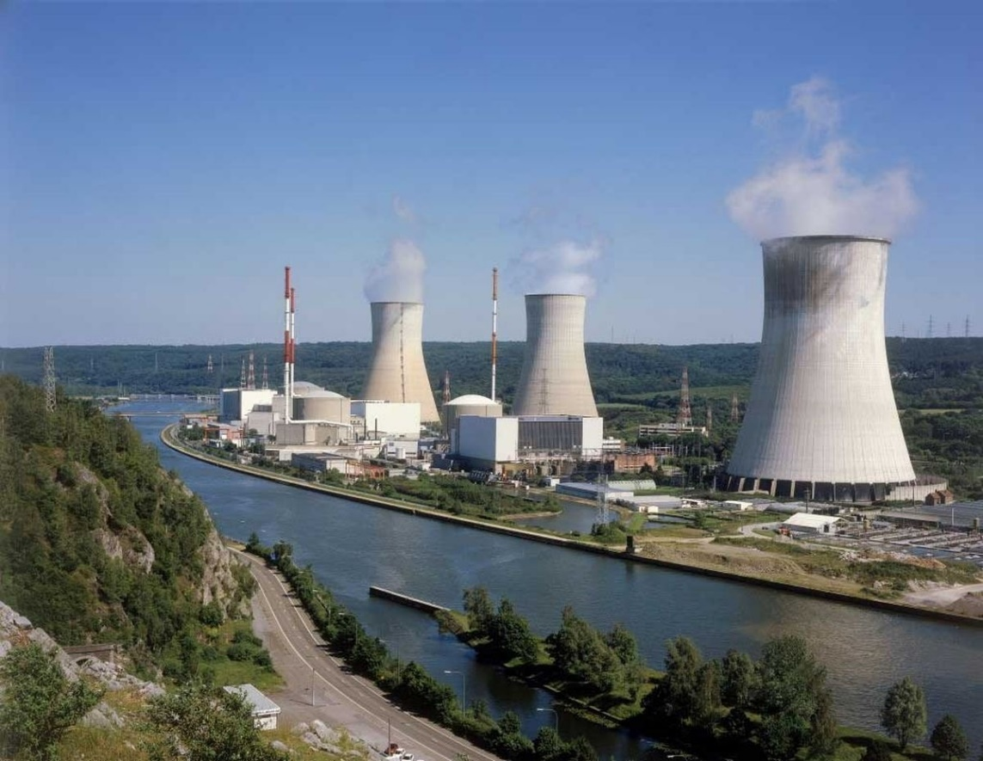

بر اساس گزارش VRT در 10 دسامبر، مقامات بلژیکی اعلام کردند که نیروگاه‌های هسته‌ای 4 درصد، و نیروگاه‌های گازی 9 تا 10 درصد از ظرفیت خود را به دلیل نقص‌ها و خرابی‌های غیرمنتظره از دست می‌دهند.

کارشناسان خاطرنشان کردند که وقتی بلژیک نیروگاه‌های هسته‌ای را ببندد، این کشور حدود 6000 مگاوات ظرفیت خود را از دست خواهد داد. دو نیروگاه گازی جدید برنامه‌ریزی شده، دارای ظرفیت کل 1750 مگاوات هستند. مابقی کسری باید با انرژی‌های تجدیدپذیر، تأسیسات ذخیره انرژی و نیروگاه‌های گازی موجود جبران شود.

به گفته دولت فدرال و اپراتور شبکه ولتاژ بالا Elia، نیروگاه‌های گازی نسبت به نیروگاه‌های هسته‌ای، به دلیل خرابی‌های غیرمنتظره بیشتر از کار افتاده‌اند.

کارشناسان هشدار دادند که زمستان 2026-2025، پس از حذف تدریجی انرژی هسته‌ای در بلژیک، ممکن است "بسیار پر تنش" باشد.

<https://www.atomic-energy.ru/news/2021/12/15/120271>

**\* مرکز ملی هسته‌ای قزاقستان نیاز به ساخت نیروگاه هسته‌ای در این کشور را تشریح کرد. (وب‌سایت انرژی اتمی روسیه 2021/12/15)**

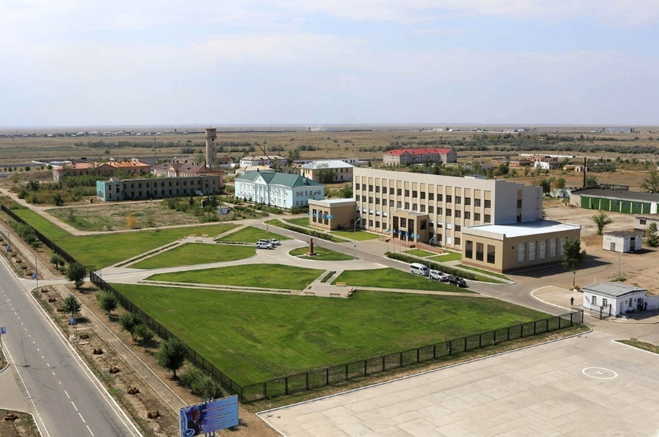

به گزارش Tengrinews.kz، مدیر کل "مرکز ملی هسته‌ای جمهوری قزاقستان"، دکترای علوم فیزیک و ریاضی، پروفسور ارلان باتیربیکوف در مورد برنامه‌های ساخت نیروگاه هسته‌ای در قزاقستان اظهار نظر کرد. وی گفت که چرا ساخت نیروگاه هسته‌ای ضروری است و چرا نباید نیروگاه حرارتی ساخت و راه‌اندازی کرد.

باتیربیکوف گفت: برای پاسخ به این سوال باید از منظر اکولوژیکی و اقتصادی به این مشکل نگاه کرد. برکسی پوشیده نیست که غلظت دی اکسید کربن و سایر مواد مضر منتشر شده در اتمسفر از نیروگاه‌های حرارتی که مواد خام هیدروکربنی را می‌سوزانند، به طور تهدیدآمیزی در جهان در حال رشد است. یک نیروگاه حرارتی، حتی در مواردی که مجهز به سیستم‌های مدرن برای تمیز کردن محصولات احتراق ذغال‌سنگ می‌باشد، در یک سال، با توجه به ظرفیت و بر اساس برآوردهای مختلف، از 7 تا 120 هزار تن اکسید گوگرد، از 2 تا 20 هزار تن اکسید نیتروژن، از 700 تا 1500 تن خاکستر و از 3 تا 7 میلیون تن دی اکسید کربن منتشر می‌کند. وی افزود: ممکن است عجیب به نظر برسد، اما نیروگاه حرارتی نسبت به نیروگاه هسته‌ای با همان قدرت، رادیواکتیویته بسیار بیشتری را در جو منتشر می‌کند. مواد خام برای نیروگاه‌های حرارتی رادیونوکلئیدهای طبیعی هستند که همراه با محصولات احتراق در جو منتشر می‌شوند. در عین حال، در نزدیکی نیروگاه هسته‌ای در حین کار عادی فقط پس زمینه طبیعی رادیواکتیو ثبت می‌شود. یک گیگاوات ظرفیت نصب شده نیروگاه هسته‌ای باعث می‌شود تا 5.9 میلیون تن ذغال‌سنگ یا 2.2 میلیون تن نفت کوره یا 2.6 میلیارد متر مکعب گاز در سال صرفه‌جویی شود.

لازم به ذکر است که قزاقستان در سال 2016 در چارچوب توافقنامه پاریس متعهد شد که انتشار گازهای گلخانه‌ای را تا سال 2030 به میزان 15 درصد نسبت به سال 1990 کاهش دهد.

<https://www.atomic-energy.ru/news/2021/12/15/120288>

**\* فلز سوخت هسته‌ای مصرف شده نروژ را می‌توان ظرف مدت دو سال به دی اکسید تبدیل کرد. (وب‌سایت انرژی اتمی روسیه 2021/12/14)**

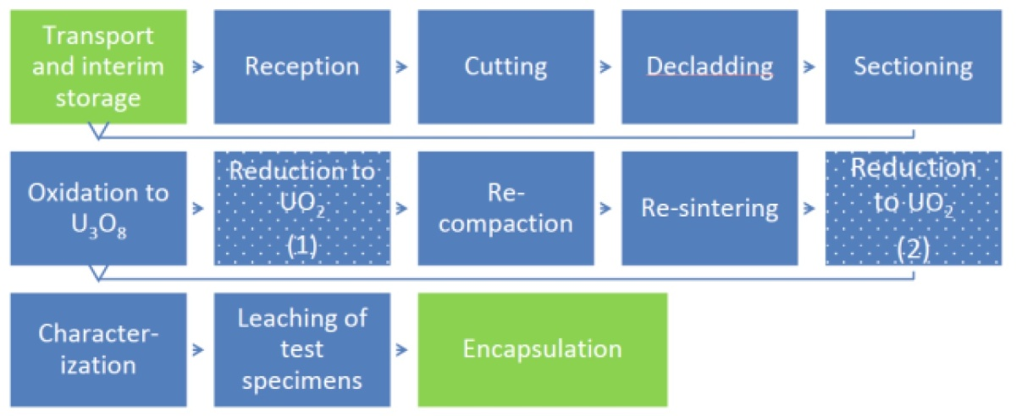

سوخت مصرف شده راکتورهای تحقیقاتی نروژ را می‌توان با استفاده از فناوری Studsvik AB (سوئد) ظرف مدت دو سال پردازش مجدد کرد.

میراث بهره‌برداری از راکتورهای تحقیقاتی در دو سایت نروژ حدود 17 تن سوخت هسته‌ای مصرف شده است. این شامل 10 تن سوخت فلزی تابش شده‌ای است که عمدتاً در راکتورهای JEEP I و HBWR استفاده شده‌اند.

سوخت فلزی تابش شده از نظر ترمودینامیکی در تماس با آب، رطوبت اتمسفر و هوا ناپایدار است و خطر هیدروژنه شدن را افزایش می‌دهد. افزایش خوردگی تحت تأثیر آب، خطر انتشار مواد رادیواکتیو در محیط را هنگام دفع سوخت هسته‌ای مصرف شده به وجود می‌آورد.

شرکت Studsvik AB مطالعات مقدماتی را روی فناوری به نام Small Scale Conversion انجام داده است. در این روش سوخت فلزی به فرم UO2 تبدیل می‌شود که از نظر دفع، پایداری بیشتری دارد.

به عنوان بخشی از این تحقیقات، شرکت سوئدی با موفقیت از فناوری توسعه یافته برای اکسید کردن حدود 30 کیلوگرم سوخت فلزی تابش شده راکتور JEEP I استفاده کرد.

تخمین زده می‌شود که تقریباً دو سال طول می‌کشد تا کل موجودی فلز سوخت مصرف شده نروژ با استفاده از فناوری سوئدی به فرم اکسید تبدیل شود.

<https://www.atomic-energy.ru/news/2021/12/14/120231>

**\* انستیتو انرژی اتمی چین، استاندارد بین‌المللی برای سیکلوترون‌ها ایجاد کرده است. (وب‌سایت انرژی اتمی روسیه 2021/12/14)**

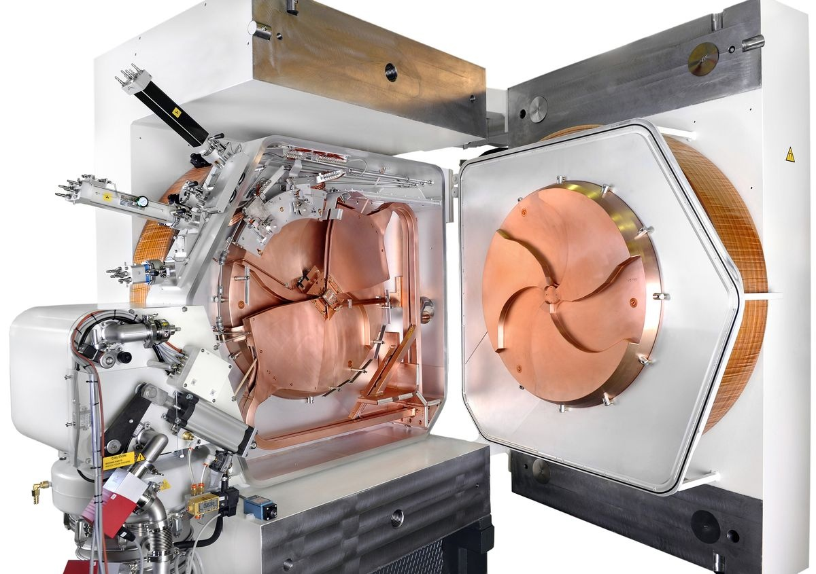

انستیتو انرژی اتمی چین (CIAE)، استاندارد بین‌المللی برای سیکلوترون‌های پروتونی با شدت بالا و انرژی ثابت در محدوده انرژی از 10 مگا الکترون ولت تا 30 مگا الکترون ولت ایجاد کرده است.

این انستیتو، وابسته به CNNC، در سال‌های اخیر تعدادی سیکلوترون با انرژی‌های مختلف ساخته است. چنین تاسیساتی نقش مهمی در فیزیک هسته‌ای، تولید رادیو ایزوتوپ‌ها، پزشکی و بسیاری از شاخه‌های دیگر علم، فناوری و اقتصاد دارند.

استاندارد جدید برای پر کردن شکافی که در رویه جهانی توسعه سیکلوترون وجود دارد، در نظر گرفته شده است. توسعه این استاندارد که در سال 2018 آغاز شد، توسط 25 کارشناس از 9 کشور به سرانجام رسید.

<https://www.atomic-energy.ru/news/2021/12/14/120233>

**\* نخست‌وزیران کشورهای گروه ویشگراد از مکرون در مورد موضوع انرژی هسته‌ای در اتحادیه اروپا حمایت کردند. (وب‌سایت انرژی اتمی روسیه 2021/12/15)**

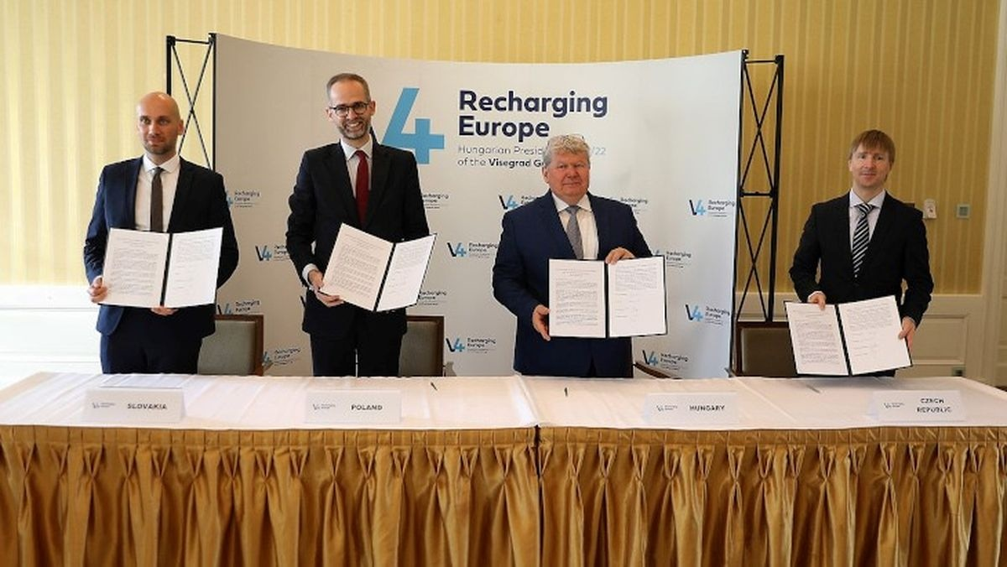

نخست‌وزیران کشورهای گروه ویشگراد (اسلواکی، جمهوری چک، مجارستان و لهستان) در دیدار با امانوئل ماکرون، رئیس‌جمهور فرانسه در بوداپست، از وی در مورد توسعه انرژی هسته‌ای در اتحادیه اروپا، که پاریس در نیمه اول سال 2022 ریاست آن را بر عهده خواهد داشت، حمایت کردند. این را رادیو اسلواکی گزارش داد.

به گفته این منبع، نخست‌وزیر اسلواکی ادوارد هگر و آندری بابیش، سرپرست کابینه وزیران جمهوری چک، علاقه ویژه کشورهای خود را به توسعه انرژی هسته‌ای ابراز کرد. گزارش شده است که براتیسلاوا، پراگ و پاریس نیروگاه‌های هسته‌ای را یکی از امیدوارکننده‌ترین منابع انرژی در اروپا می‌دانند.

<https://www.atomic-energy.ru/news/2021/12/15/120273>

**\* پروژه‌های سوخت tolerant و REMIX برنده جایزه "فناوری دستیابی به موفقیت 2021" شدند. (وب‌سایت انرژی اتمی روسیه 2021/12/14)**

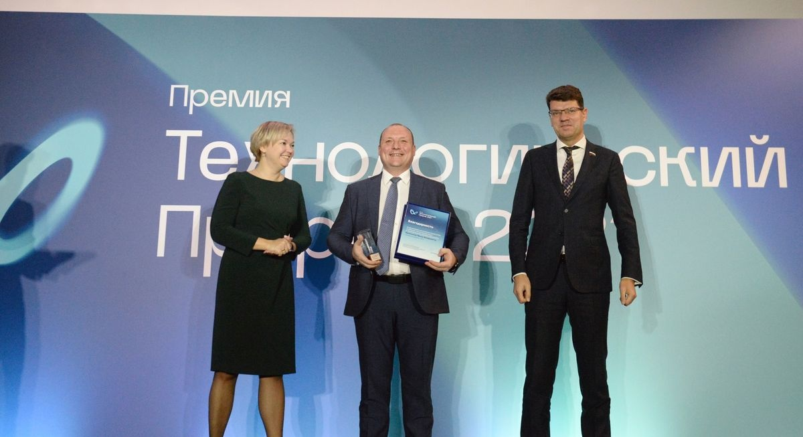

پروژه‌های نوآورانه سوخت هسته‌ای روس‌اتم، فینالیست‌های جایزه "فناوری دستیابی به موفقیت 2021" در بخش انرژی و صنعت هسته‌ای شدند.

این جوایز به پروژه‌های سوخت مقاوم در برابر حوادث (ATF) نسل جدید ایمنی، و همچنین سوخت اورانیوم-پلوتونیوم REMIX برای VVER اهدا شدند.

سوخت به اصطلاح مقاوم در برابر حوادث (ATF - Advanced Technology Fuel، همچنین - Incident Tolerant Fuel) یک روند جهانی در صنعت هسته‌ای است که شامل توسعه و طراحی سوخت هسته‌ای بر اساس مواد جدید قرص‌های سوخت یا غلاف میله سوخت است. این مواد باید هدایت حرارتی و مقاومت حرارتی سوخت و در نهایت ایمنی عملکرد راکتور هسته‌ای را افزایش دهند. حتی در صورت حوادث شدید و عدم برداشت حرارت از قلب راکتور، سوخت tolerant باید یکپارچگی خود را برای مدت زمان کافی بدون وقوع واکنش بخار-زیرکونیوم، که باعث آزاد شدن هیدروژن می‌شود، حفظ کند.

سوخت REMIX یک سوخت اورانیوم-پلوتونیوم می‌باشد که از مواد هسته‌ای پرتودهی شده - اورانیوم و پلوتونیوم بازسازی شده، تولید می‌شود. معرفی چنین سوختی امکان چند برابر کردن منابع صنعت انرژی هسته‌ای، کاهش حجم تولید پسماندهای هسته‌ای و همچنین پردازش سوخت مصرف‌شده را به جای ذخیره‌سازی ممکن می‌سازد.

<https://www.atomic-energy.ru/news/2021/12/14/120236>

**\* بلغارستان اصرار دارد که انرژی هسته‌ای را در طبقه‌بندی سبز قرار دهد. (وب‌سایت انرژی اتمی روسیه 2021/12/15)**

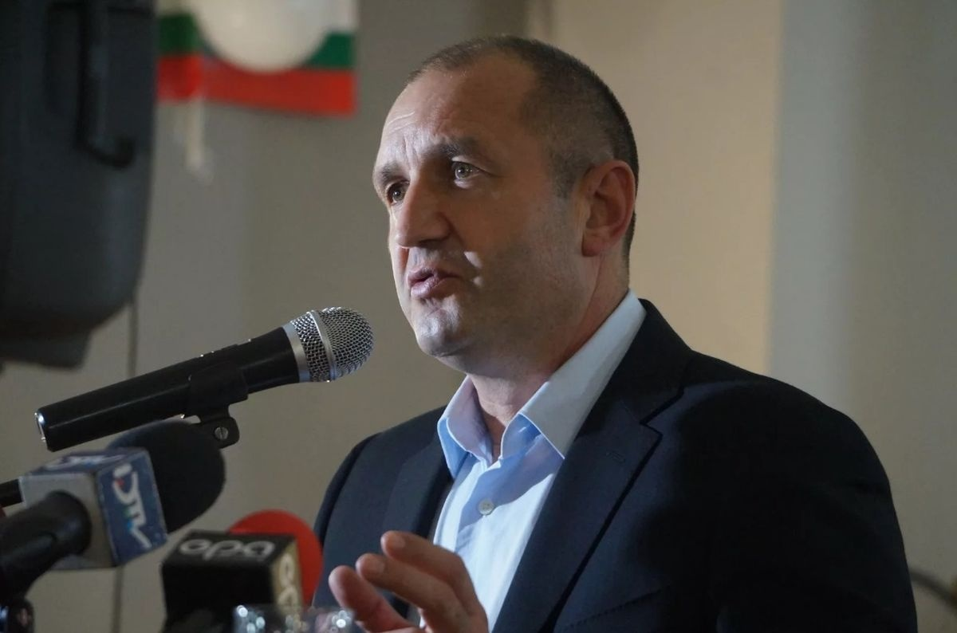

بلغارستان اصرار دارد که انرژی تولید شده توسط نیروگاه‌های هسته‌ای، سبز در نظر گرفته شود. این را رومن رادف، رئیس‌جمهور بلغارستان در گفتگو با چارلز میشل، رئیس شورای اروپا، بیان کرد.

رادف گفت: انرژی هسته‌ای باید به عنوان انرژی سبز و نه انرژی گذرا شناخته شود، زیرا چنین رویکردی سرمایه‌گذاری در این زمینه را کاهش می‌دهد.

همچنین رئیس‌جمهور بلغارستان گفت: تلاش‌هایی برای گمانه‌زنی در مورد بازار برق و گاز وجود دارد که در این رابطه لازم است اقدامات مناسب در سطح اروپا انجام شود. رادف تاکید کرد که خط لوله گاز بلغارستان - یونان که ساخت آن ادامه دارد به تضمین امنیت انرژی اروپا کمک خواهد کرد. وی گفت که دولتی که در حال حاضر در بلغارستان تشکیل شده، حل مسائل مربوط به حمایت از تجارت و مصرف‌کنندگان را تسهیل می‌کند.

<https://www.atomic-energy.ru/news/2021/12/15/120274>

**\* منبع طبیعی جدید گازهای گلخانه‌ای شناسایی شد. (وب‌سایت انرژی اتمی روسیه 2021/12/14)**

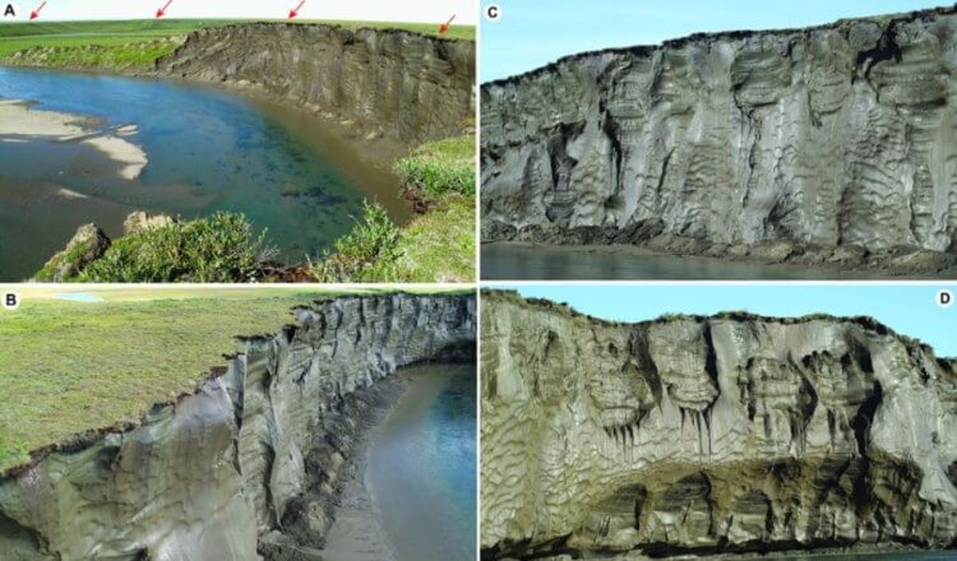

از سال 1850، به دلیل فعالیت‌های انسانی، دمای هوا در سیاره ما به طور مداوم افزایش یافته است. این امر به دلیل انتشار گازهای گلخانه‌ای مانند دی اکسید کربن، متان، ازن و اکسید نیتروژن در هوا است. در طول قرن بیست و یکم، متوسط ​​دمای زمین می‌تواند 1.7 درجه سانتیگراد افزایش یابد که منجر به ذوب شدن یخچالها، وقوع سیل و مرگ حیوانات و انسانها می‌شود. دانشمندان به هر طریق ممکن برای مبارزه با گرمایش زمین تلاش می‌کنند و ریشه این مبارزه، درک دقیق محل انتشار گازهای گلخانه‌ای نهفته است. همه ما به خوبی در مورد خطرات وسایل نقلیه دارای موتورهای احتراق داخلی، کارخانه‌ها، کشاورزی و غیره می‌دانیم. اما اخیراً دانشمندان مشکل دیگری پیدا کرده‌اند - مشخص شده است که یخ‌های سیبری شرقی مقادیر خطرناکی از اکسید نیتروژن را آزاد می‌کنند.

نشریه علمی Science Alert از کشف نگران کننده دانشمندان خبر داد. دانشمندان دریافته‌اند که مقدار زیادی اکسید نیتروژن توسط یدوم‌ها (Yedoma) ساطع می‌شود - فرمی از زمین در سیبری شرقی که به آن مجتمع‌های یخی نیز می‌گویند. آنها حدود 60 هزار سال پیش تشکیل شده‌اند و مساحت آنها به 1 میلیون کیلومتر مربع می‌رسد. دانشمندان مدت‌ها گمان می‌کردند که یدوم‌ها سالانه 100 برابر بیشتر از خودروها و کارخانه‌ها کربن تولید می‌کنند. تحقیقات جدید نشان داده است که وضعیت حتی جدی‌تر است.

<https://www.atomic-energy.ru/news/2021/12/14/120209>

**\* شرکت Rolls-Royce پیشرانه هیبریدی-الکتریکی 1 مگاواتی را برای هواپیماهای نسل بعدی توسعه می‌دهد. (وب‌سایت انرژی اتمی روسیه 2021/12/15)**

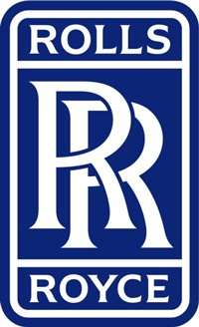

شرکت مشهور Rolls-Royce در حال توسعه یک پیشرانه هیبریدی-الکتریکی جدید 2.5 مگاواتی است که به زودی به قدرتمندترین، در نوع خود، تبدیل خواهد شد تا از هواپیماهای سازگار با محیط‌زیست نسل‌های آینده پشتیبانی کند. اما اولین قدم برای اجرای این ایده، ایجاد یک سیستم آزمایشی میانی، با ظرفیت کمی بیش از 1 مگاوات بود که مرحله اول آزمایش با موفقیت پشت سر گذاشته شد.

سیستمPGS1 (Power Generation System 1) به عنوان یک تاسیسات نیرو برای هواپیماهای نسل بعدی در حال توسعه است، که در مراحل اولیه دارای موتورهای الکتریکی و تاسیسات هیبریدی خواهد بود. سیستم PGS1 شامل یک زیر سیستم توزیع و کنترل جریان گرما، یک سیستم کنترل مکانیکی و الکترونیکی تخصصی، یک ژنراتور الکتریکی به اندازه بشکه و یک موتور توربوجت AE2100 می‌باشد که ژنراتور را می‌چرخاند.

در جولای سال جاری، سیستم آزمایشی PGS1 در Testbed 108 واقع در سایت آزمایشگاهی شرکت در بریستول، تحویل و نصب شد. برای چند هفته آزمایشات اولیه انجام شد و پس از آن مهندسان شرکت توان خروجی را به 1 مگاوات رساندند. و هم اکنون تغییراتی و نوسازی طراحی تاسیسات در حال انجام است تا ظرفیت آن را حداکثر تا 2.5 مگاوات افزایش می‌دهد.

<https://www.atomic-energy.ru/news/2021/12/15/120260>

**\* کره‌جنوبی راکتور کوچک جدید زیردریایی هسته‌ای خود را می‌سازد. (وب‌سایت انرژی اتمی روسیه 2020/12/15)**

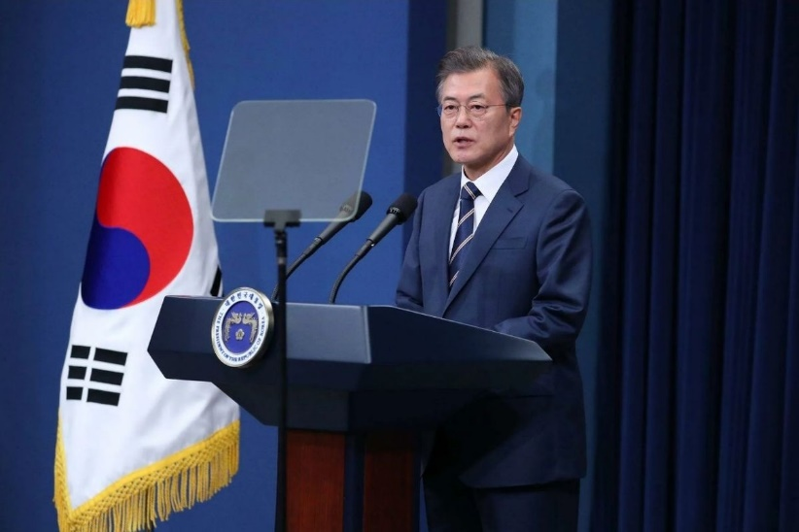

سئول قصد دارد یک راکتور ماژولار کوچک، که برای تاسیسات دریایی طراحی شده، بسازد. اما این سوال مطرح می‌شود که آیا کره‌جنوبی با نادیده گرفتن توافقات با ایالات متحده آمریکا، زیردریایی هسته‌ای خود را توسعه می‌دهد یا خیر؟

دولت کره‌جنوبی در نظر دارد یک مدل آزمایشی از راکتور هسته‌ای کوچک را در محل مجتمع تحقیقات هسته‌ای جدید خود بسازد. این راکتور ماژولار که انتظار می‌رود تا سال 2027 تکمیل شود، بسیار شبیه به تاسیسات هسته‌ای مورد استفاده برای کشتی‌های دریایی - یخ شکن‌ها و کشتی‌های کانتینری می‌باشد. کارشناسان فناوری هسته‌ای می‌گویند این پروژه به طور بالقوه کره‌جنوبی را قادر می‌سازد تا رویای دیرینه خود در مورد توسعه زیردریایی هسته‌ای را دنبال کند. با این حال، پیش از این، ایالات متحده آمریکا که قدرتمندترین متحد کره‌جنوبی است، برای چندین دهه مانع از جاه‌طلبی‌های زیردریایی هسته‌ای این کشور شده بود. در ماه سپتامبر، استرالیا اعلام کرد که قصد دارد یک ناوگان زیردریایی با حمایت آمریکا و انگلیس به دست آورد، زیرا متحدان AUKUS به دنبال متعادل کردن قدرت نظامی فزاینده چین هستند. با این حال، برای کره‌جنوبی، توافق با واشنگتن، مانع از استفاده این کشور از مواد هسته‌ای برای اهداف نظامی می‌شود، و این امر به مدت 50 سال به طور کامل ممنوع بوده است. از نظر انرژی هسته‌ای، کره‌جنوبی تنها کشوری نیست که به اصطلاح راکتورهای کوچک ماژولار را برای منبع انرژی بدون کربن توسعه می دهد. اما این پروژه MFD اوست که توجه خاصی را به خود جلب می‌کند.

سئول قبلاً تلاش کرده بود تا یک زیردریایی هسته‌ای را تحت رهبری یک گروه عملیات مخفی به نام Initiative 362 توسعه دهد و قرار بود در سال 2003 راه‌اندازی شود. با این حال، این پروژه به دلیل اختلاف نظر با واشنگتن متوقف شد.

<https://www.atomic-energy.ru/news/2021/12/15/120280>

**\* فرضیه‌ای مطرح شده است مبنی بر اینکه کوارک‌ها در هسته اتم می‌توانند مستقیماً با یکدیگر تعامل داشته باشند. (وب‌سایت انرژی اتمی روسیه 2020/12/16)**

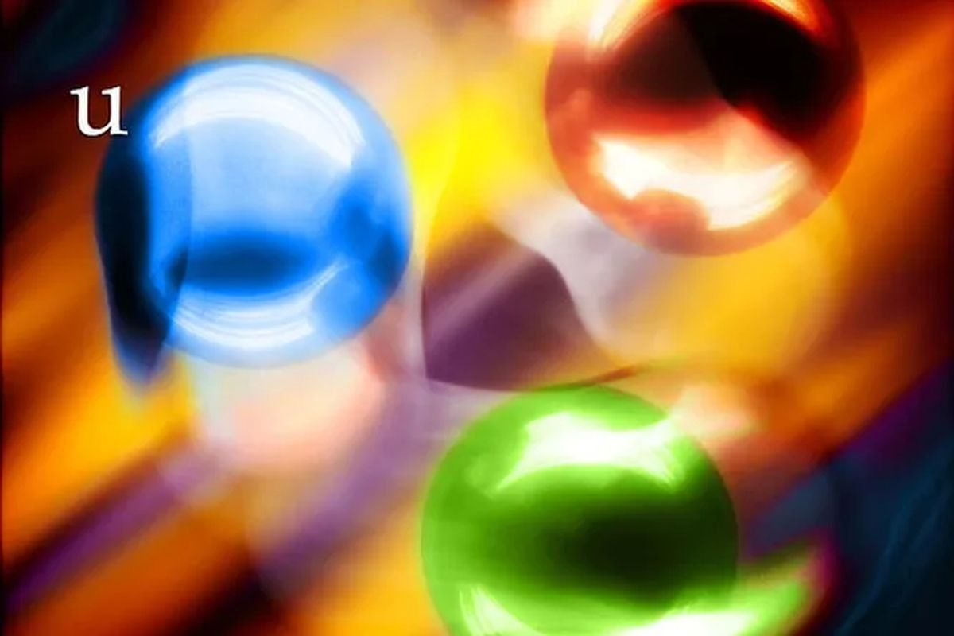

کوارک ذره بنیادی و از اجزای اساسی ماده است. تمام مواد قابل مشاهده، از ذرات بنیادی از جمله کوارک‌ها و الکترون‌ها تشکیل شده‌اند. کوارک‌ها نوکلئون‌ها - پروتون‌ها و نوترون‌ها - را تشکیل می‌دهند که بخشی از هسته اتم هستند. درک چگونگی عملکرد کوارک‌ها در رابطه با تکانه پروتون از ویژگی اساسی است که از زمان کشف این ذرات در 50 سال پیش، قابل اندازه‌گیری نبوده است.

در نتیجه آزمایش جدید، دانشمندان موفق به جمع‌آوری اطلاعات ارزشمندی در مورد کوارک‌ها و ماهیت ماده در طی 20 سال مشاهدات شدند. این داده‌ها به درک نتایج سایر کارهای علمی انجام شده توسط فیزیکدانان سراسر جهان در این مدت کمک می‌کند. اما مهمتر از همه، نتایج این آزمایش نشان داد که کوارک‌ها در هسته اتمی نه تنها به روش سنتی شناخته شده، بلکه با مکانیسم آلترناتیو می‌توانند ترکیب شوند.

این کشف به این معنی است که هسته یک اتم در واقع می‌تواند مجموعه‌ای از کوارک‌ها با شبه ذرات به شکل پروتون و نوترون باشد. اما فیزیکدانان هنوز این نتایج را با آزمایش‌های زیادی تأیید نکرده‌اند.

<https://www.atomic-energy.ru/news/2021/12/16/120322>

**\* روش جدیدی برای سنتز عناصر فوق سنگین غنی از نوترون در چین پیشنهاد شده است. (وب‌سایت انرژی اتمی روسیه 2021/12/14)**

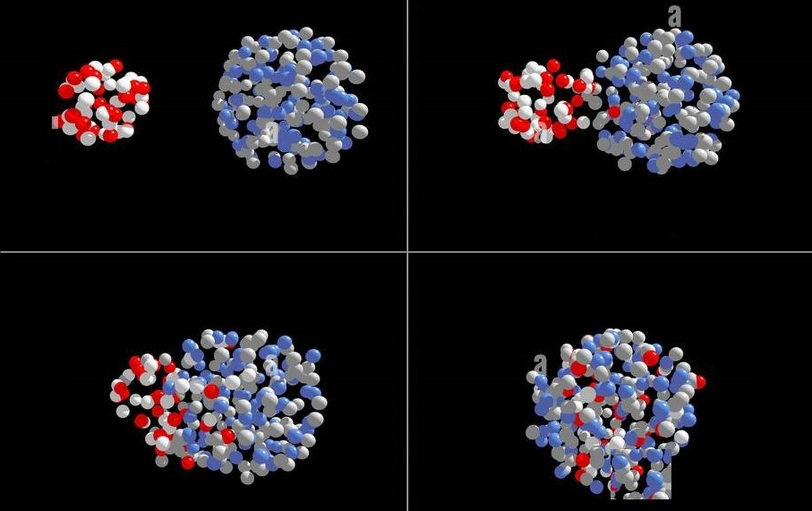

مقاله‌ای از گروهی از محققان چینی در مجله معتبر Physics Letters B، شماره 815 (2021) منتشر شده است.

اولین نویسنده این مقاله Zhao Kai است. عنوان مقاله: "Production of neutron-rich N=126 nuclei in multinucleon transfer reactions: Comparison between 136Xe + 198Pt and 238U + 198Pt reactions".

در این مقاله، نویسندگان چینی دو واکنش برای تولید نوکلیدهای سنگین غنی از نوترون را در ناحیه پوسته نوترونی پر شده N=126 مقایسه می‌کنند.

پس از تجزیه و تحلیل واکنش‌ها از طریق محاسبات، نویسندگان دریافتند که سطح مقطع تشکیل نوکلیدهای غنی از نوترون در واکنش 238U+198Pt چندین برابر بیشتر از واکنش 136Xe+198Pt است که توسط محققان فرانسوی استفاده می‌شود.

بر اساس مفاهیم مدرن، یکی از منابع اصلی تشکیل عناصر شیمیایی سنگین‌تر از آهن در هستی، فرآیند r نوکلئوسنتز اخترفیزیکی است. عناصر شیمیایی سنگین از عناصر سبک به دلیل جذب سریع نوترون‌ها، همراه با فروپاشی β هسته‌های غنی از نوترون، سنتز می‌شوند.

داده‌های مربوط به جرم، نیمه عمر و سایر ویژگی‌های هسته‌های غنی از نوترون، به‌ویژه آن‌هایی که تعداد نوترون‌های جادویی دارند (N=50, 82, 126)، برای تعیین یک سناریوی دقیق از فرآیند r بسیار مهم هستند.

کمترین منطقه مورد مطالعه، ناحیه نزدیک به پوسته نوترونی پر شده N=126 است.

روش‌های اصلی برای تولید هسته‌های غنی از نوترون واکنش‌های قطعه شدن، شکافت و انتقال چند نوکلئونی است. دو روش اول برای سنتز هسته‌ها در طیف وسیعی از جرم‌ها استفاده می‌شود، اما برای تولید هسته‌های سنگین‌تر از اورانیوم مناسب نیستند.

برای مطالعه منطقه ایزوتوپ‌های ناشناخته غنی از نوترون عناصر سنگین، پیشنهاد شده است از واکنش‌های انتقال چند نوکلئونی استفاده شود که در برخوردهای عمیق غیرالاستیک یون‌های سنگین رخ می‌دهد.

آنها با تبادل نوکلئونی قابل توجه و اتلاف انرژی جنبشی پاره‌ها (قطعه‌ها) مشخص می‌شوند. در نتیجه بسیاری از کانال‌های خروجی واکنش باز می‌شوند و ده‌ها و صدها هسته به ‌عنوان محصولات نزدیک پرتابه و تارگت اولیه تشکیل می‌شوند.

<https://www.atomic-energy.ru/news/2021/12/14/120235>